ГБОУ СОШ № 484
им.дважды Героя Советского Союза В.И.Попкова

Конспект интегрированного урока
математики и технологии
«Украшаем ёлку».

Класс: 3 –Б.
Учитель: Архипова Людмила Евгеньевна.

Тема урока: Закрепление вычислительных навыков в пределах 100.
Дидактическая цель: формирование умения складывать, вычитать, умножать и делить числа в пределах 100; закреплять знание таблицы умножения.
1. Образовательные:
- научить формулировать проблему и самостоятельно находить способы её решения;
- формировать навык практической деятельности при действии с числами в пределах 100;
- закреплять знание таблицы умножения.
2. Развивающие:
- развивать вычислительные навыки, наблюдательность, внимание, грамотную математическую речь,
- развивать познавательную активность, потребность в знаниях, формировать мотивацию к дальнейшему изучению математики.
3. Воспитательные:
- воспитывать умение отстаивать собственную точку зрения;
- воспитывать чувство взаимопомощи, умение сотрудничать;
- воспитывать целеустремлённость.
Тип урока: урок закрепления.
Методы обучения: репродуктивный , проблемно-поисковый.
Формы организации познавательной деятельности: совместная учебная деятельность.
Способы деятельности учащихся: сочетание фронтальной, групповой и индивидуальной работы.
Средства обучения: практическая деятельность, наглядность для решения обучающих задач, проблемный диалог.

Результаты:
Личностные.
по отношению к предметным ЗУНам:
- Осознание ценности вычислительных навыков в жизни человека.
- Осознание практической важности знания таблицы умножения.
По отношению к метапредметным ЗУНам:
- Ценностное отношение к умению выявлять проблему; умение определять цель урока; выбирать действия по достижению цели; контролировать и оценивать свою работу и полученный результат; работать в группах.

Метапредметные.
РУУД:
- Умение выявлять проблему;
- Умение определять и сохранять цель;
- Умение контролировать и оценивать свою работу и полученный результат.
ПУУД:
- Умения использовать научные методы познания;
- Умения сравнивать, делать выводы.
КУУД:
- Умение соблюдения позиции «понимающего»
- Умение работать в группе.

Предметные:
- Знание способов сложения, вычитания, умножения чисел в пределах100;
- Умение складывать, вычитать, умножать числа в пределах 100.
- Применение новых знаний в жизненных ситуациях.

Ожидаемые результаты:
- повышение активности учащихся на уроке;
- улучшение результатов обучения;
- использование учащимися приобретённых знаний и умений в практической деятельности.

Ход урока

Этапы урока | Деятельность учителя | Деятельность учащихся
1.Организационно- –мотивационный момент.  Включение учащихся в деятельность на личностно-значимом уровне. | - Сегодня у нас будет не совсем обычный урок математики.  Звучит «Песня Снегурочки» | Приветствие.
2. Актуализация опорных знаний и мотивации. | -Какой праздник скоро к нам придёт?  - А без чего мы не представляем Новый Год? ?  - Какими атрибутами Новый Год отличается от других праздников? | Дети отвечают на вопросы.  - Дед Мороз, ёлка.
3. Постановка учебной задачи (проблемы). | -Сегодня мы будем украшать ёлку. (На доске –макеты нарисованных ёлок.)    - Работаем группами.  - У вас на столах должны быть инструменты для работы с бумагой. | - Где будем брать игрушки?  - Сколько игрушек можно повесить на ёлку?
4. «Открытие» детьми нового знания.  Знакомство с незнакомыми детям понятиями. | -Каждая группа получит макет ёлки, набор ёлочных игрушек, а также прайс-листы с ценами на товар и сметы.  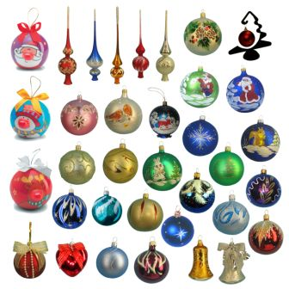  - Для работы вам надо будет выбрать среди вас дизайнера, сметчика, экономиста и пресс-секретаря.  - Вам знакомы эти специальности? | - Что такое «прайс-лист», «смета»?  Дети выдвигают разные предположения.
5. Определение ролей для работы в группах. |  | Самостоятельная работа.  Каждый для себя должен сделать вывод о том, что он уже умеет делать и что может сделать для группы.
6. Составление плана работы. | - У вас 3 прайс-листа из разных волшебных магазинов. В них указаны наименования одинаковых товаров. Рассмотрите их внимательно и скажите, почему магазинов 3?  Прайс-лист.  Магазин «Снежинка»  Прайс-лист.  Магазин «Морозко»  Прайс-лист.  Магазин «Льдинка»  - Всё верно.  -Ваша задача: постараться украсить вашу ёлку как можно большим количеством игрушек, но не менее 15, и использовать при этом не более 100 волшебных рублей. | -В разных магазинах цены на одни и те же товары разные, где-то дешевле, где-то дороже.
  Шары большие | 9
  Шары маленькие | 7
  Сосульки | 5
  Наконечники | 8
  Фигурки | 6
  Звёздочки | 4
  Шары большие | 8
  Шары маленькие | 6
  Сосульки | 4
  Наконечники | 8
  Фигурки | 7
  Звёздочки | 5
  Шары большие | 7
  Шары маленькие | 5
  Сосульки | 5
  Наконечники | 9
  Фигурки | 4
  Звёздочки | 7
7. Самостоятельная работа в группах.

8. Итог урока.  Осознание учащимися своей учебной деятельности, самооценка результатов деятельности своей и своей группы.  9. Рефлексия деятельности.  Осознание учащимися своей учебной деятельности, самооценка результатов деятельности своей и своей группы. | 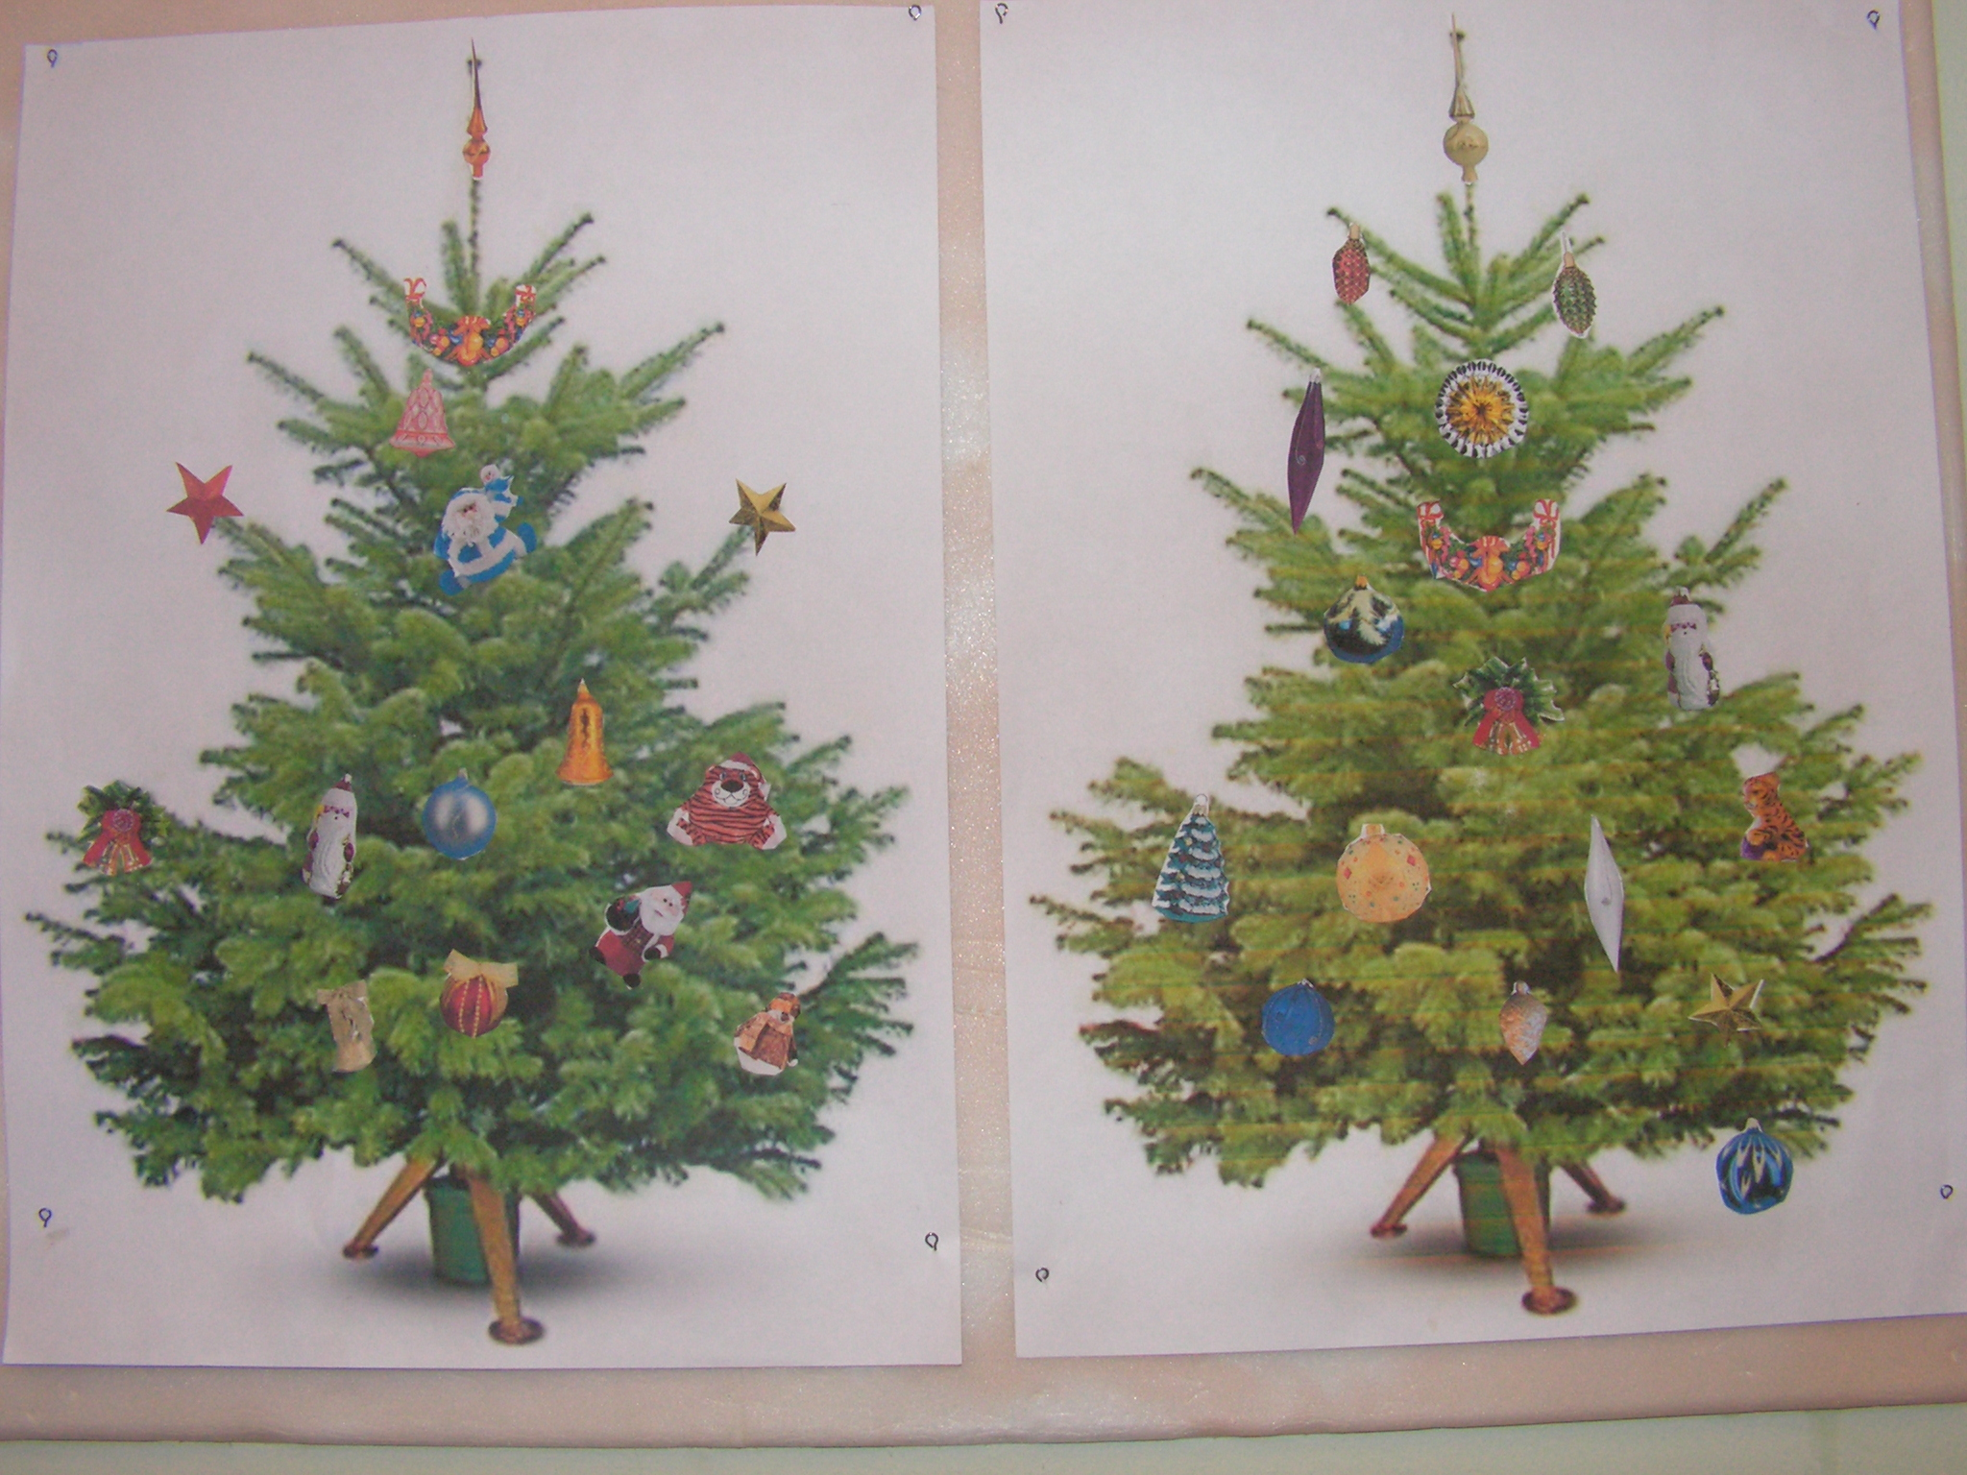  - Все уложились в смету?  - На чьей ёлке большее количество игрушек?  -Чему учились на уроке?  -Что вызвало затруднение?  -За что вы можете себя похвалить?  -Что не получилось?  -Справились ли мы с работой?  - Какое важное открытие вы для себя сделали сегодня?  -Я вами довольна.  -Давайте друг другу улыбнёмся, я надеюсь у всех после урока хорошее настроение.  -Спасибо за урок! | Пресс-секретари отчитываются о том, кто какую работу выполнял в группе и показывают результат работы.

Используемая литература:

- Моро М.И., Бантова М.А., Бельтюкова Г.В. Математика. 3 класс. Изд-во Просвещение; 2010
- Винокурова Н.Ф. Развиваем способности детей. Изд-во Росмэн, 2003
- Дик Н.Ф., Кацирис А.Н. Лучшие проекты, олимпиады и классные часы в 3-4 классах. Изд-во Феникс, 2009

Интернет-ресурсы:

http://images.yandex.ru/yandsearch?text=yjdjujlybt+buheirb

